보도자료 | 문의 | -서울국제대안영상예술페스티벌 사무국  02-337-2870, pd@nemaf.net
국내 유일의 영화와 전시를 아우르는 뉴미디어아트 대안영상예술축제
제24회 네마프, 8월1일 SMIT 미디어홀 4층에서 개막식 개최

-8월1일~7일까지 30여개국 87편 상영/전시… KT&G 상상마당, 서울아트시네마 등에서 열려
- 개막작은 <누구세요>, <미얀마 아나토미>, <레너드 기억법 예제> 단편 3편
- 박은지 다원예술감독 기획 신작 <히말라야>, <삼각지대> 개막공연 화려하게 펼쳐져

‘제24회 서울국제대안영상예술페스티벌(www.nemaf.net, 네마프 2024)’이 8월 1일 서울미디어대학원대학교(SMIT) 미디어홀에서 개막식을 개최하고 본격 7일간의 축제를 시작한다.

국내 유일의 영화와 전시를 아우르는 탈장르 대안영화제이자 뉴미디어아트 대안영상예술축제인 네마프 2024는 오는 8월1일~8월7일까지 대안영화, 디지털영화, 실험영화, 비디오아트 등 30여개국 87편을 KT&G상상마당 시네마/스위트관, 서울아트시네마, 별관 아웃하우스 등에서 상영, 멀티스크리닝 전시한다.

개막식 사회는 방송인으로 활발한 활동을 펼치고 있는 윤성은 영화평론가와 남기웅 네마프 선정큐레이터가 맡았다. 올해의 홍보대사인 송은지 싱어송라이터 겸 배우도 개막식 무대에 함께 한다.

네마프2024의 포문을 여는 개막작으로는 올해의 네마프 주제인 ‘박제된 데이터, 떠도는 기억’을 상징적이면서 독창적인 영상으로 담아낸 단편 3편- <누구세요>, <미얀마 아나토미>, <레너드 기억법 예제>-이 상영된다.

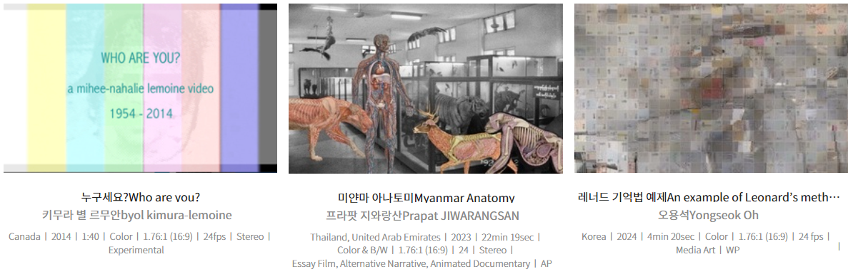
**네마프2024 개막작 단편3편

개막작 상영작 첫번째 <누구세요>는 캐나다로 국제입양된 키무라 별 르무안(byol kimura-lemoine) 작가의 작품으로, 입양 부모에게 제공된 한국 입양인들 입양 사진 100장으로 만든 작품이다. 작품 속 사진들은 입양아들이 20여년이 지나 한국의 친부모를 찾고자 할 때 가장 중요한 자료가 된다. 우리가 어떤 기록을 남겨야하는가를 남겨진 어린 시절의 사진 한 장으로 사유할 수 있는 중요한 작품이라 생각되어 개막작에 선정되었다.

개막작 두번째 작품 <미얀마 아나토미>는 방콕 작가인 프라팟 지와랑산(Prapat JIWARANGSAN)의 작품으로 미얀마의 과거를 세 개의 장으로 구성한 작품이다. 제국주의 열강의 시기에 영국 제국주의의 그림자를 엿볼 수 있는 이미지, 반복되는 악순환을 양곤 순환선 열차에 비유하여 미얀마 역사를 꼬집고 있는 이미지, 부조리에 절망한 미얀마의 프로파간다 박물관을 통해 작가의 의견을 피력한다.

마지막 오용석 작가의 <레너드 기억법 예제>는 사)대안영상문화발전소 아이공이 아르코 공공예술프로젝트의 일환으로 진행하고 있는 가재울 지역의 <데이터로 재환원하는 일상실천미술관>의 커미션 작품이다. 한국의 주택은 왜 70%이상 아파트가 되었나? 지역이 갖고 있는 지역주민의 다양한 경험과 누적된 역사가 도시재개발로 인해 한순간 눈앞에서 사라지는 경험을 한국 사람들은 20-30년을 주기로 경험을 한다. 내가 살고 있는 지역 전체가 탈바꿈되는 사건은 전쟁과 도시재개발이 유일. 이 작품은 지도에도 없는 골목들을 구성하여 디지털로 재환원하는 방법을 제안한다.

개막공연으로는 황선정 작가의 오디오비주얼 라이브 퍼포먼스 <위 아 폴리토닉 바디즈(We are polyphonic bodies)> 공연이 진행된다.
황선정 작가는 현대 예술가이자 뉴미디어 컴포저로, 인간과 비인간, 자연, 사물, 물질 등 세계를 이루는 다양한 요소들 간의 공명을 보여주는 작업을 주로 하고 있다. 다양한 전시와 퍼포먼스 공연으로 관객들에게 새로움을 안겨준다.

한편, 대안영상예술을 사랑하는 관객들을 위해 다양한 부대행사도 네마프 행사기간 동안 다양하게 즐길 수 있도록 준비했다.
에미상을 수상한 디앤 볼쉐이 림 작가 마스터 클래스, 한-일교류전: 네마프포커스, 대안영상예술이론학교, 뉴미디어부문 라운드테이블, 작품별 GV 프로그램 등이 네마프 행사기간 다채롭게 펼쳐지며, 행사 및 작품 상영시간표는 네마프 홈페이지(www.nemaf.net)를 통해 확인할 수 있다.

티켓은 7천원이며 티켓 예매는 KT&G상상마당 및 서울아트시네마 온라인 예매 및 네마프 현장구매 등이 가능하다. (문의: 네마프 사무국 02-337-2870)

■제24회 서울국제대안영상예술페스티벌 행사 개요
구 분 | 내 용
명 칭 | 제24회 서울국제대안영상예술페스티벌
성 격 | 아시아 지역에서 가장 오랜 역사를 지닌 영화, 전시 등 다양한 분야를 어우르는 부분 경쟁 대안영화제
기 간 | 2024년 8월 1일(목) ~ 8월 7일(수) (총 7일간)
장 소 | 홍대 KT&G상상마당 시네마/ 스위트관, 서울아트시네마, 별관(아웃하우스) 등
참가규모 | 20여개국 80여편 영화 상영 및 비디오아트 영상작품 전시
주요행사 | - 초청프로그램  주제전-떠도는 기억 그 너머의 흔적, 한국입양 70년, 국가교류전-일본 대안영상예술 특별전, 아시아 지금-여기-아시아의 흐름2024, 장르전, 작가전  - 경쟁프로그램  한국 신작전, 글로컬 신작전, 장편 신작전, 뉴미디어 신작전  - 부대행사  개막식&폐막식, 아티스트토크(GT), 라이브시네마 공연, 마스터 클래스, <박제된 데이터 떠도는 기억> 특별강연 및 워크숍, 한-일 교류전 특별강연: <일본 대안영상예술의 역사와 현재>, 주제심화심포지엄, 대안영상예술이론학교,
주 제 | 2024년 슬로건 ‘박제된 데이터, 떠도는 기억’
티 켓 | 상영 7,000원, 전시 1일권 3,000원
주 최 | (사)대안영상문화발전소 아이공, 한국대안영상예술협회
주 관 | 제24회 서울국제대안영상예술페스티벌 조직위원회

